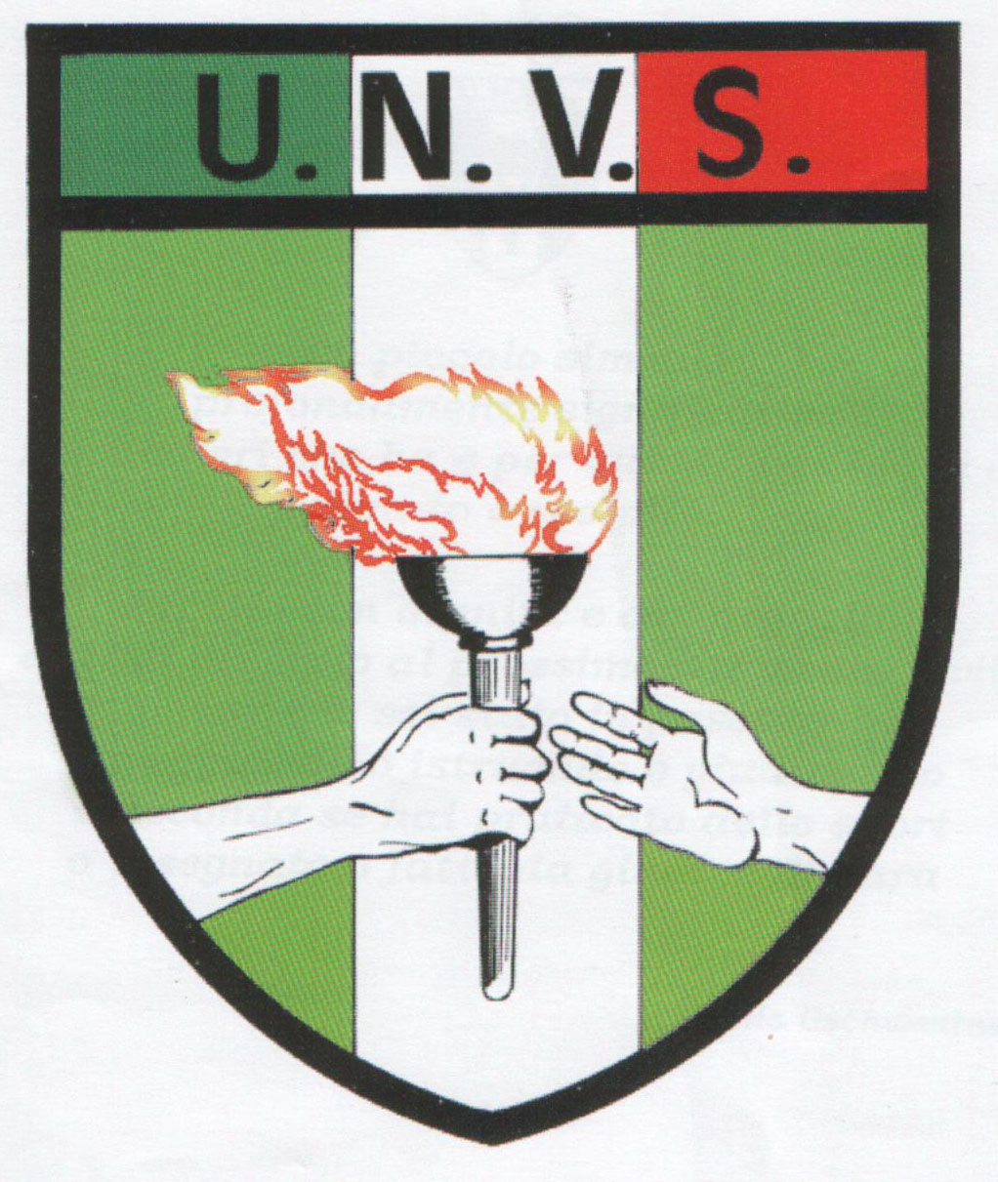

UNIONE NAZIONALE VETERANI DELLO SPORT
Sezione “G. Giagnoni” Pisa
Associazione Benemerita
riconosciuta dal Coni



La Sezione U.N.V.S. “G. Giagnoni” di Pisa, per ricordare Ferruccio Giovannini, notissimo personaggio pisano nell’ambito dello sport e della poesia vernacola, bandisce il

22° CONCORSO DI POESIA VERNACOLA
A TEMA SPORTIVO

Il concorso è aperto a tutti gli appassionati di poesia in vernacolo pisano.
I partecipanti dovranno inviare un sonetto in vernacolo pisano che tratti esclusivamente un argomento sportivo.
Gli elaborati dovranno pervenire, entro il 08 Ottobre 2021, in 3 copie dattiloscritte, unitamente ad una busta chiusa su cui è riportato il titolo dell’opera presentata e contenente al suo interno un foglietto con nome, cognome, indirizzo e numero telefonico dell’autore, alla:

Sezione U.N.V.S. “G. Giagnoni”
Via Giuseppe Malagoli, 12 - c/o CONI
56124 PISA
.
Una commissione composta da esperti di tecnica vernacola e da rappresentanti dell’UNVS valuterà gli elaborati e formulerà una classifica di merito di tutti i partecipanti.
La cerimonia di premiazione avrà luogo venerdì 26 Novembre 2021, alle ore 16,30, nella Sala Conferenze dell’ACI Pisa (Via Cisanello).
. Oltre al Premio “FERRUCCIO GIOVANNINI” per il vincitore, saranno assegnate targhe personalizzate ai primi 10 classificati e riconoscimenti a tutti i partecipanti.

SEZIONE SCUOLE: allo scopo di promuovere la cultura vernacola e sportiva fra i giovanissimi, il concorso include anche una Sezione riservata agli alunni delle Scuole Medie, che possono partecipare con poesie a tema sportivo, non superiori a 30 versi, presentate da un singolo o da gruppi di alunni.
Gli elaborati, in un’unica copia dattiloscritta, dovranno pervenire alla Sezione UNVS sopra indicata entro il 22 Ottobre 2021.
Alle scuole e agli alunni partecipanti verranno consegnati riconoscimenti personalizzati.

Sia i sonetti che gli elaborati delle scuole saranno raccolti in un volume che sarà pubblicato a cura della Sezione “G. Giagnoni”.

